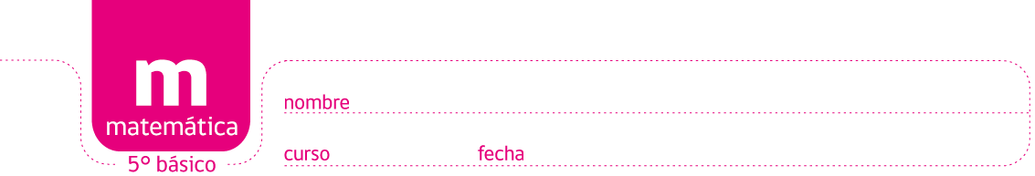

ACTIVIDADES: RESOLUCIÓN DE PROBLEMAS QUE INVOLUCRA MULTIPLICACIONES DE NÚMEROS NATURALES

Resuelva los siguientes problemas:

- Pedro tiene 35 monedas de $50 y $23 monedas de $10. ¿Qué podría querer saber Pedro al escribir los siguientes cálculos?

- 35 ∙ 50 + 23 ∙ 10 =

Podría querer saber cuánto dinero tiene en total.

- (35 ∙ 50 + 23 ∙ 10) – 23 ∙ 10 =

Podría querer saber cuánto dinero le queda luego de gastar todas las monedas de $10.

- Nicole desea embaldosar una superficie que mide 15 m de largo y 12 m de ancho. ¿Qué desea saber Nicole al escribir 15m ∙ 12m?

La superficie total que debe embaldosar, en este caso 180 m².

- Encuentra tres multiplicaciones donde los factores son números de dos cifras y cuyo producto es 1200.

Hay varias respuestas posibles, por ejemplo:
20 ∙ 60
15 ∙ 80
24 ∙ 50

- Explica cómo encontrar dos números que multiplicados den 291.

Dividiendo 291 por un número natural de modo que la división sea exacta, por ejemplo, 291: 3 = 97 luego 3 y 97 al multiplicarlos se obtiene 291.

- Camila tiene 90 baldosas cuadradas de 40 cm de lado. ¿De qué manera tiene que ubicarlas para cubrir con ellas la mayor superficie posible?

No importa el orden de ubicación de las baldosas, ya que al ser 90 baldosas de 40 cm por lado, en cualquier caso se tendrá la misma superficie de 144.000 cm².

- Se sabe que 4 kilogramos de queso valen $21 960 y que 4 kilogramos de arroz valen $3 980. ¿Cuánto valen 16 kilogramos de queso más 26 kilogramos de arroz?

21 960: 4 = 5 490 Cada kilogramo de queso vale $5490

3980: 4 = 995 Cada kilogramo de arroz vale $995

Luego

16 ∙ 5 490 + 26 ∙ 995 = 87 840 + 25 870 = 113 710

Valen $113 710 pesos los 16 kilogramos de queso más 26 kilogramos de arroz.

- Juan realizó 16 multiplicaciones y registró sus resultados en una tabla, pero mientras fue a hacer una consulta a su profesora, su compañero de asiento borró algunos números.

∙ | 25 | 19 | 47 | 51
36 | 900 | 684 | 1692 | 1836
23 | 575 | 437 | 1081 | 1173
13 | 325 | 247 | 611 | 663
37 | 925 | 703 | 1739 | 1887

- Completa la tabla
- Comprueba con una calculadora que los resultados estén correctos.

Elaborado por: Ministerio de Educación, Chile

